Федеральное государственное бюджетное образовательное учреждение высшего образования «Красноярский государственный медицинский университет имени профессора В.Ф. Войно-Ясенецкого»
Министерства здравоохранения Российской Федерации Фармацевтический колледж

ДНЕВНИК
производственной практики

Наименование практики Контроль качества лекарственных средств

Ф.И.О - Морозова Мария Евгеньевна

Место прохождения практики -
(медицинская/фармацевтическая организация, отделение)

с «11» мая 2020 г. по «23» мая2020 г.

Руководители практики:

Общий – Ф.И.О. –

Непосредственный – Ф.И.О. –

Методический – Ф.И.О.– Ростовцева Лидия Вениаминовна, преподаватель

Красноярск
2020

Содержание

1. Цели и задачи практики
2. Знания, умения, практический опыт, которыми должен овладеть студент после прохождения практики
3. Тематический план
4. График прохождения практики
5. Инструктаж по технике безопасности
6. Содержание и объем проведенной работы
7. Отчет по практики (цифровой, текстовой)

График прохождения практики

Дата | Время начало работы | Время окончания работы | Оценка | Подпись руководителя
11. 05.20 | 8:00 | 14:00 | 5(отл)
12. 05.20 | 8:00 | 14:00 | 5(отл)
13. 05.20 | 8:00 | 14:00 | 5(отл)
14. 05.20 | 8:00 | 14:00 | 4(хор)
16. 05.20 | 8:00 | 14:00 | 5(отл)
17. 05.20 | 8:00 | 14:00 | 5(отл)
18. 05.20 | 8:00 | 14:00 | 5(отл)
19. 05.20 | 8:00 | 14:00 | 5(отл)
20. 05.20 | 8:00 | 14:00 | 5(отл)
21. 05.20 | 8:00 | 14:00 | 5(отл)
22.05.20 | 8:00 | 14:00 | 5(отл)
23.05.20 | 8:00 | 14:00 | 5(отл)

Содержание и объем проведенной работы

1.Ознакомление со структурой производственной аптеки. Работа с нормативной документацией по контролю качества лекарственных средств (6 часов)

Организация и оборудования рабочего места провизора-аналитика

Рабочее место провизора-аналитика находится в ассистентской комнате. Оно оборудовано: стулом, рабочим столом, мусорным ведром, тумбой для вспомогательных материалов. На столе находятся:
- Вертушка с реактивами для качественных и количественных анализов;
- Справочные материалы;
- Титровальная установка с микробюретками для экспресс-анализа;
- Штативы с пипетками;
- Пенициллинки для взятия пробы;
- Калькулятор для расчетов;
- Рефрактометр.

Права и обязанности провизора-аналитика
Провизор-аналитик имеет право:
- Получать информацию, необходимую для выполнения своих должностных обязанностей.
- Претендовать на присвоение ему или подтверждение соответствующей квалификационной категории.
- Отдавать распоряжения и указания среднему и младшему фармацевтическому персоналу, по вопросам входящим в его компетенцию, и контролировать их исполнение.
- Вносить предложения заведующему отделом по вопросам улучшения организации работы отдела и условий своего труда.
- Участвовать в работе совещаний, конференций, симпозиумов и т.п., на которых рассматриваются вопросы, связанные с работой Аптеки, в установленном в Академии порядке.

Обязанности:
- Контроль над использованием технологий приготовления и обеспечение правильных условий хранения препаратов.
- Организация качественного обследования сомнительных лекарств.
- Изымать средства для осуществления контроля над качеством лекарств и безопасностью их применения.
- Проведение качественного химического анализа всех проб препаратов.
- Оповещение начальства о любых ошибках и нарушениях, принятие мер для их устранения.
Условия труда и техника безопасности

На рабочем месте провизора-аналитика должны создаваться безопасные условия труда. В исправном состоянии должны находиться аппаратура, вытяжной шкаф, электротоки, водопровод, канализация. Независимо от квалификации и стажа работы он в обязательном порядке проходит инструктаж по безопасным методам и приемам работы: вводный — при приеме на работу, первичный — на рабочем месте и периодический (повторный) — не реже 1 раза в год.
Провизор-аналитик аптеки должен строго выполнять требования инструкции по технике безопасности и охране труда, которые заключаются в следующем:
- Работать в спецодежде (халате) с плотно завязанными или застегнутыми на пуговицы длинными рукавами, спец обуви, чепчике (волосы спрятаны под него);
- при работе с концентрированными кислотами и другими агрессивными веществами использовать защитные средства (предохранительные очки, резиновые перчатки, респиратор, фартук);
- соблюдать меры предосторожности при работе с ядовитыми веществами;
- соблюдать технику безопасности при эксплуатации электрооборудования, электроаппаратуры, вытяжного шкафа;
- использовать устройство для титрования или наполнять микропипетки реактивами с помощью резиновой груши;
- не допускать слива остатков реактивов в местах общего пользования;
- иметь на рабочем месте инструкцию по применению приборов и безопасности всех видов работ;
- соблюдать правила техники безопасности при работе с огнеопасными и легковоспламеняющимися веществами;
- соблюдать правила производственной санитарии и пожарной безопасности.
Невыполнение указанных требований на рабочем месте является нарушением трудовой дисциплины, виновные несут ответственность в соответствии с действующим законодательством.
В целях предупреждения профессиональных заболеваний при поступлении на работу, а затем ежегодно провизор-аналитик проходит профилактический медицинский осмотр.

Указать приказы, которыми руководствуется провизор-аналитик в своей работе:

№ приказа. Год издания.  Наименования приказа. | Характеристика приказа
Приказ 309 от 21.10.1997  «Об утверждении инструкции по санитарному режиму аптечных организаций (аптек)» | Регламентирует Санитарные требования к помещению и оборудованию аптек и асептического блока. Устанавливает санитарно-гигиенические требования к персоналу, а также к самому изготовлению лекарственных форм и получение воды очищенной и воды для инъекций.
Приказ 214от 16.07.1997  «О контроле качества лекарственных средств, изготавливаемых в аптечных организациях (аптеках)» | Включает в себя все виды контроля, проводимые в аптеке как в обязательном, так и в выборочном порядке.
Приказ 751нот 26.10.2015  «Об утверждении правил изготовления и отпуска лекарственных препаратов для медицинского применения аптечными организациями, индивидуальными предпринимателями, имеющими лицензию на фармацевтическую деятельность» | Регламентирует правила изготовления лекарственны форм, их контроль качества и правила отпуска.
Приказ 4нот 14.01.2019  «Об утверждении порядка назначения лекарственных препаратов, форм рецептурных бланков на лекарственные препараты, порядка оформления указанных бланков, их учета и хранения» | Регламентирует порядок назначения лекарственных препаратов. Определяет предельно допустимые нормы отпуска наркотических и психотропных лекарственных препаратов. Правила оформления и хранение рецептурных бланков.
Приказ 706нот 23.08.2010  «Об утверждении правил хранения лекарственных средств» | Регламентирует правила хранения лекарственных средств в соответствии с их физико-химическими свойствами.
Приказ 305от 16.10.1997  «О нормах отклонений, допустимых при изготовлении лекарственных средств и фасовке промышленной продукции в аптеках» | Регламентирует нормы отклонений, допустимых при изготовлении лекарственных средств и фасовке промышленной продукции в аптеках.
Государственная фармакопеяXIVиздания от 07.11.2018 | Содержит в себе ОФС и ФС.  Содержит описания свойств лекарственных форм, определяют требования к качеству лекарственных препаратов, фармацевтических субстанций и вспомогательных веществ.
Должностная инструкция провизора-аналитика | Список должностных обязанностей провизора-аналитика
N 61-ФЗ (ред. 02.08.2019) от 12.04.2010 Федеральный закон "Об обращении лекарственных средств" | ФЗ устанавливает приоритет государственного регулирования безопасности, качества и эффективности лекарственных средств, при их обращении

Перечень лекарственных форм, изготовляемых в данной аптеке по индивидуальным рецептам, требованиям медицинских организаций, внутриаптечной заготовки, стабилизаторов, подлежащих полному химическому контролю

Состав лекарственной формы | Срок годности
Sol. Novocaini 1%-10ml | 30 дней
Sol. Kaliichloridi 5%-100ml | 30 дней
Sol. Protorgoli 2% -10ml | 30 дней
Ung. Dimedroli 0,5% - 100,0 | 30 дней
Sol. Natriichloridi 0,9%-100ml | 90 дней
Sol. Atropini sulfas 1%-10ml | 30 дней
Sol. Nitrofurali0,02% – 400ml | 10 дней
Sol. Chlorhexidini0,02% – 100ml | 90
Sol. Zinci sulfas 2%-100ml | 10 дней
Sol. Collargoli 2%-10ml | 30 дней

Перечень лекарственных средств, лекарственных форм, изготовляемых в данной аптеке по индивидуальным рецептам, требованиям медицинских организаций, подлежащих качественному анализу.

Состав лекарственной формы | Срок годности
Aqua purificata | 3 дня
Aqua per injectionis | 1 сут
Sol. Hydrogen peroxide 3% - 110 ml | 10 дней
Sol. Natrii hydrocarbonatis 5% - 100 ml | 10 дней
Sol. Natrii citratis 3% - 50 ml | 10 дней
Sol. Nitrofurali0,02% – 400ml | 10 дней
Sol. Kalii iodidi 3 %- 100 ml | 10 дней
Sol. Magnesii sulfatis 33 %- 100 ml | 15 дней
Sol. Collargoli 1%-10ml | 10 дней
Sol. Formaldehydi 10 % - 200 ml | 10 дней

Проведение анализа воды очищенной, лекарственных средств поступающих из помещения хранения в ассистентскую комнату (6 часов)
Протокол №1 от 11. 05.20

Вода очищенная -Aqua purificata
Описание -Бесцветная прозрачная жидкость без запаха.
Реакции подлинности:
- Испытание на Хлориды.
К 10 мл воды очищенной прибавляют 0,5 мл азотной кислоты, 0,5 мл 2% раствора нитрата серебра, перемешивают и оставляют на 5 мин. Не должно быть опалесценции.
Ag+ + Cl- → AgCl↓
- Испытание на Сульфаты.
К 10 мл воды очищенной прибавляют 0,5 мл хлористоводородной кислоты разведенной 8,3% и 1 мл 5% раствора бария хлорида, перемешивают и оставляют на 10 мин. Не должно быть помутнения.
SO4 2- + Ва2+ → BaSО4↓
- Испытание на Кальций и магний.
К 100 мл воды очищенной прибавляют 2 мл буферного раствора аммония хлорида, рН 10,0, 50 г индикаторной смеси протравного черной 11и 0,5 мл 0,01М раствора натрия эдетата; должно наблюдаться чисто синее окрашивание раствора (без фиолетового оттенка).
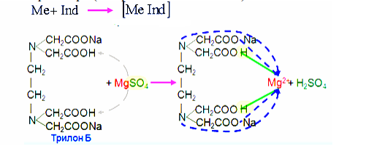

Результаты качественных реакций заносятся в журнал регистрации результатов контроля воды очищенной и воды для инъекций.
Сборник воды оформляется путем прикрепления бирки с указанием даты ее получения, номера анализа и подписи проверившего.

Aqua purificata
11.05.20
№ анализа – 1
Подпись

Заключение: удовлетворительно.

Протокол №2 от 11. 05.20

Вода для инъекций-Aquaper injectionis
Описание - Бесцветная прозрачная жидкость без запаха.
Реакции подлинности:
- Испытание на Хлориды.
К 10 мл воды очищенной прибавляют 0,5 мл азотной кислоты, 0,5 мл 2% раствора нитрата серебра, перемешивают и оставляют на 5 мин. Не должно быть опалесценции.
Ag+ + Cl- → AgCl↓
- Испытание на Сульфаты.
К 10 мл воды очищенной прибавляют 0,5 мл хлористоводородной кислоты разведенной 8,3% и 1 мл 5% раствора бария хлорида, перемешивают и оставляют на 10 мин. Не должно быть помутнения.
SO4 2- + Ва2+ → BaSО4↓
- Испытание на Кальций и магний.
К 100 мл воды очищенной прибавляют 2 мл буферного раствора аммония хлорида, рН 10,0, 50 г индикаторной смеси протравного черной 11и 0,5 мл 0,01М раствора натрия эдетата; должно наблюдаться чисто синее окрашивание раствора (без фиолетового оттенка).

Испытание на Восстанавливающие вещества.
100 мл воды для инъекций доводят до кипения, прибавляют 0,1 мл 0,02 М раствора калия перманганата и 2 мл серной кислоты разведенной 16 %, кипятят 10 мин; розовое окрашивание должно сохраниться.
МnО₄ - + 8Н++ 5е- → Мn ₂+ + 4Н2O

Испытание на Углерода диоксид.
При взбалтывании воды для инъекций с равным объемом раствора кальция гидроксида (известковой воды) в наполненном доверху и хорошо закрытом сосуде не должно быть помутнения в течение 1 ч.
CO₂ + Ca(OH)₂ → CaCO₃↓ + H2O
- Испытание на соли аммония.
К 10 мл воды инъекций прибавляют 3 капли реактива Несслера, сравнивают с эталоном. Окраска испытуемого раствора не должна быть интенсивнее эталона.
2K₂[HgI4] + 3КОН + NН₃ → [OHg₂NH₂]I↓ + 7КI + 2Н₂О
Результаты качественных реакций заносятся в журнал регистрации результатов контроля воды очищенной и воды для инъекций.
Сборник воды оформляется путем прикрепления бирки с указанием даты ее получения, номера анализа и подписи проверившего.

Aquaper injectionis
11.05.20
№ анализа – 2
Подпись

Заключение: удовлетворительно.

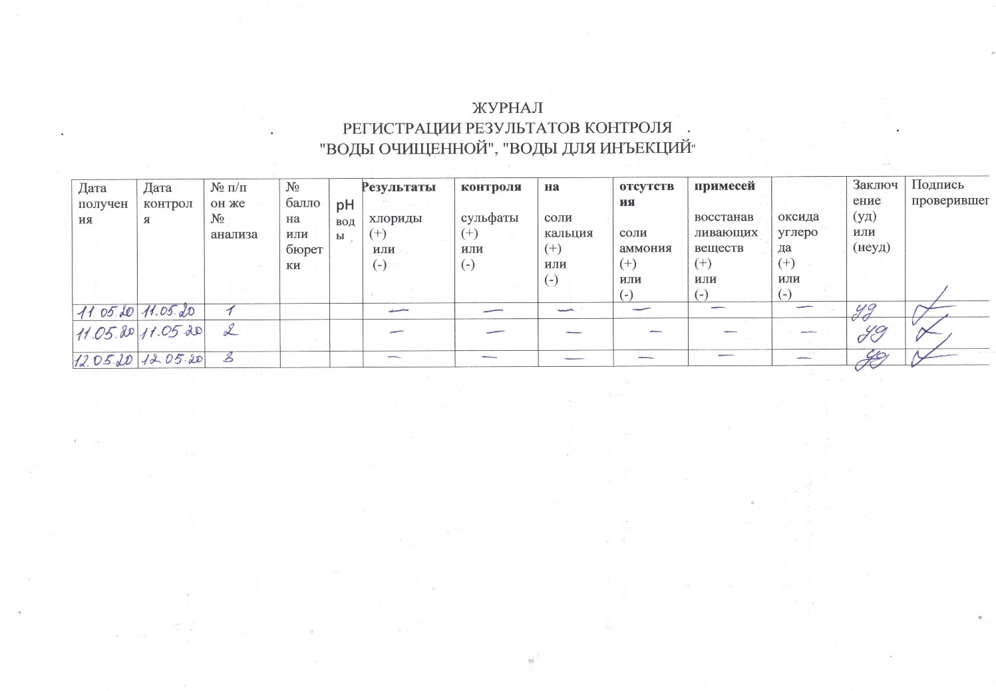
Протокол №3от 11. 05.20

Анализа субстанции цинка сульфата
Zinci sulfas
ZnSO4
Описание. Бесцветные прозрачные кристаллы без запаха, на воздухе выветриваются, хорошо растворим в воде.
Реакции подлинности.
Катион цинка.
- 0,5 порошка растворяют в 1 мл воды, прибавляют несколько капель раствора гексацианоферрат (II) калия, появляется белый осадок, растворимый в растворе гидроксида натрия и нерастворимый в разведенных кислотах.
3ZnSO4 + 2К4[Fе(СN)6] → Zn3K2[Fe(CN)6]2↓+ 3K2SO4
3Zn2+ +2K⁺ + 2[Fе(СN)6] 4- → Zn3K2[Fe(CN)6]2↓
- 0,5 порошка растворяют в 1 мл воды, прибавляют несколько капель раствора гексацианоферрат (III) калия, появляется желто-коричневый осадок.
3ZnSO4 + 2К3[Fе(СN)6] → Zn3[Fe(CN)6]2↓+ 3K2SO4
3Zn2⁺ + 2[Fе(СN)6] 3-→ Zn3[Fe(CN)6]2↓

- Сульфат-ион 0,5 порошка растворяют в 1 мл воды, прибавляют несколько капель раствора хлорида бария, появляется белый осадок,
нерастворимый в кислотах и щелочах.

ZnSO4 + BaCI2→ BaSO4 ↓ +ZnCI2

Данные заносим в журнал регистрации результатов контроля ЛС на подлинность.
Оформление штангласа:

Zinci sulfas

Основная этикетка -
11.05.20
Годен до 11.05.21
Подпись заполнившего
Подпись проверившего

Паспорт штангласа-

Заключение: удовлетворительно.

Протокол №4 от 11.05.20

Анализа субстанции Калия иодид
Kalii iodidum
KI
Описание. Бесцветные или белые кубические кристаллы или белый кристаллический порошок. Гигроскопичен. Очень легко растворим в воде, легко растворим в глицерине, растворим в спирте. Водные растворы нейтральной реакции.
Реакции подлинности
1.Катион калия
1.1.Сухая реакция. Окрашивание пламени в фиолетовый цвет.
1.2. Со свежеприготовленным раствором гексанитрокобальтат (III) натрия:
Na3[Co( NO2)6] + 2KI → K2Na[Co( NO2)6] ↓ + 2NaI
1.2. С раствором гидротартрата натрия на холоду при механическом воздействии - белый осадок, растворимый в растворах минеральных кислот и не растворимый в уксусной кислоте:
NaHC4H4O6 + KI → KHC4H4O6↓+ NaI
2. Иодид - ион
2.1. Раствором серебра нитрата образуется желтый осадок, не растворимый в растворе аммиака:
NaI + AgNO3 → AgI↓ + NaNO3
2.2. С окислителем раствором хлорамина в присутствии хлороформа, хлороформный слой окрашивается в фиолетовый цвет (I2):
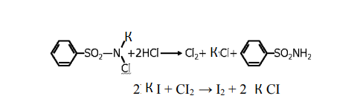
2.3. С раствором хлорида железа (III) в присутствии HCl и хлороформа, хлороформный слой окрашивается в фиолетовый цвет (I2):
2FeCl3 + 2NaI → I2 + 2NaCl + 2FeCl
Данные заносим в журнал регистрации результатов контроля ЛС на подлинность.
Оформление штангласа:
Основная этикетка -

Kalii iodidum

Паспорт штангласа-
11.05.20
Годен до 11.05.21
Подпись заполнившего
Подпись проверившего

Заключение: удовлетворительно.

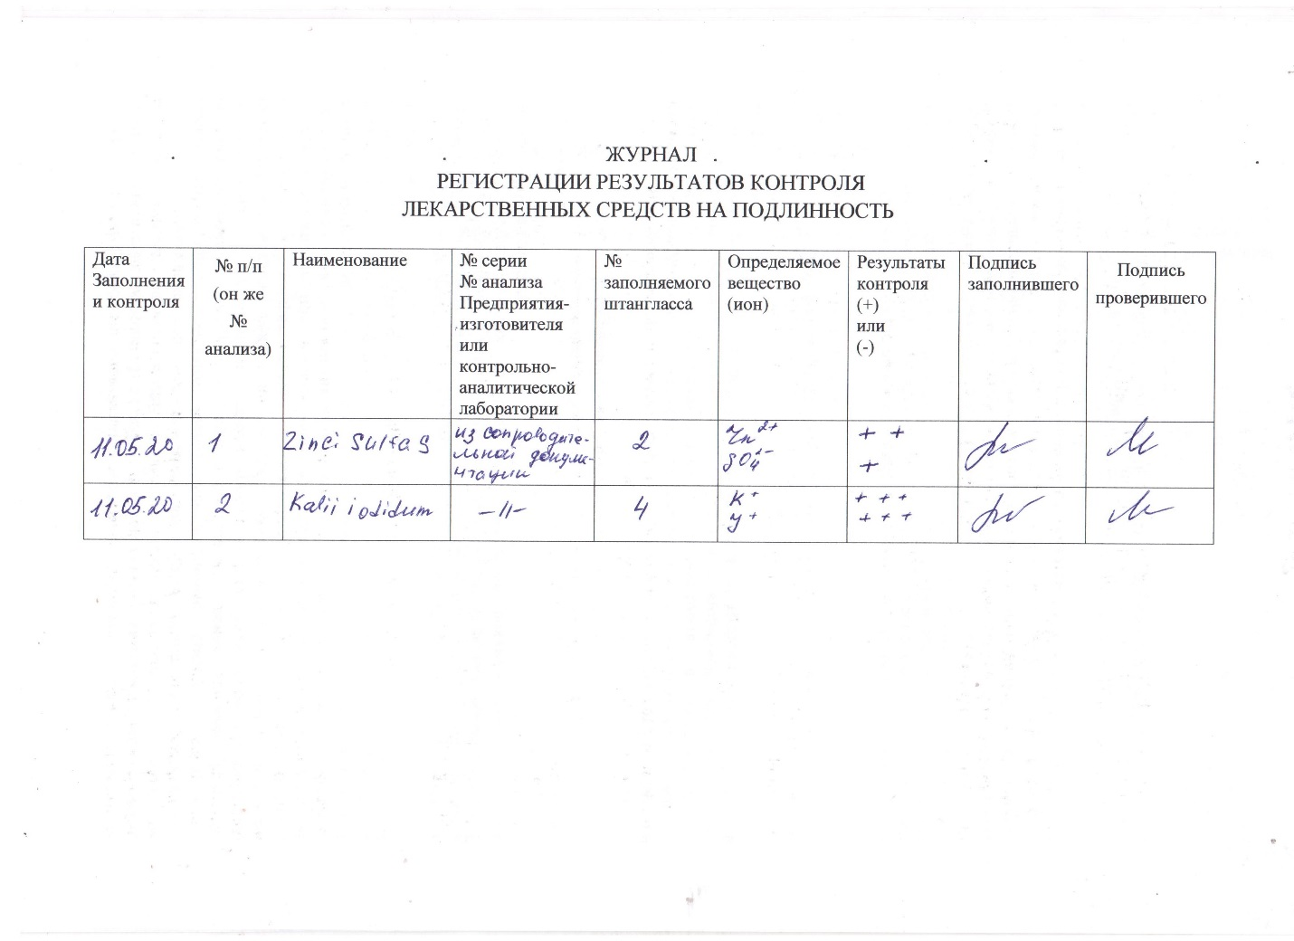
Проведение внутриаптечного контроля порошков
Протокол № 5 от 12.05.50

Rp.: Diphenhydramini 0,02
Dextrosi 0,2
M.f. pulv.
D.t.d.N. 10
S. По 1 порошку 2 раза в день.
1.Письменный контроль:
Глюкоза:
0,2*10 = 2,0
Дифенгидрамин:
0,02*10 = 0,2
mоб= 2,2
mр = 0,22

ППК№ 5 12.05.20
Dextrosi 2,0
Diphenhydramini 0,2
mоб= 2,2
mр = 0,22
№ ан – 5
Приг:
Пров:

2.Органолептический контроль:
Белый порошок, без запаха, однородно смешен.

3.Физический контроль:
ДНО для массы одного порошка 0,22 = +10%
0,22 – 100%
х – 10%
х = 0,022 ДНО [0,198 – 0,242]

4.Реакции подлинности.
- На димедрол реакции образования окрашенной оксониевой соли.
В фарфоровую чашечку поместить небольшое количество порошка, прибавить 1−2 капли концентрированной серной кислоты, появляется желтое окрашивание, исчезающее при добавлении 2−3 капель воды.
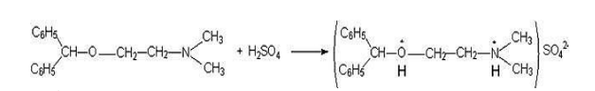
- Реакция на хлорид−ион.
Приблизительно 0,05 порошка перенести в пробирку, прибавить 0,5 мл воды, после растворения порошка прибавить по каплям раствор серебра нитрата, появляется белый осадок или помутнение. Осадок растворим в растворе аммиака.
R ∙ HCI + AgNO 3→ AgCI↓ + R ∙ HNO3

- Реакция на глюкозу.
Приблизительно 0,05 порошка перенести в пробирку, прибавить 0,5 мл воды, 4−5 капель раствора Фелинга 1 и 2, слегка нагреть, появляется кирпично−красное окрашивание.
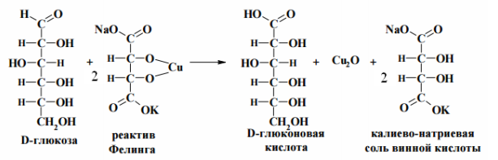

5.Количественное определение:
Метод алкалиметрии
R ∙ HCl + NaOH → NаCl + R ↓+ H2O
Отвесить навеску порошка 0,1, перенести в колбу для титрования, прибавить 3 мл воды, 3мл спирта, 1 каплю индикатора фенолфталеина и оттитровать раствором гидроксида натрия 0,1 моль/л до появления устойчивого слабо−розового окрашивания.

$$Т_{x/y}=\frac{0,1*291,82 }{1000}=0,02918 г/мл$$

$$V_{ор.}=\frac{a}{T}=\frac{0,009}{0,02918}=0,31 мл$$

0,22 – 0,02 ДНО для 0,02 = + 20%
0,1 – а 0,02 – 100%
а = 0,009 х – 20%
х = 0,004 ДНО [0,016−0,024]

Содержание дифенгидрамина в лекарственной форме рассчитываем по формуле:

$$Х_{г.}=\frac{Vт*Кп*Тх/у*Р}{m}=\frac{0,30*1*0,02918*0,22}{0,1}=0,019$$

Лекарственная форма соответствует требованиям нормативно-технической документации.

Метод Фаянса
R ∙ HCl + AgNO3 → AgCl + R ∙HNO3
Отвесить навеску порошка 0,1, перенести в колбу для титрования, прибавить 3 мл воды, 4−5 капель индикатора бромфеноловый синий, по каплям кислоту уксусную до появления желто−зеленёного окрашивания, оттитровать раствором серебра нитрата 0,1 моль/л до появления устойчивого сине−фиолетового окрашивания.
Заключение: ЛФ изготовлена удовлетворительно.
Контроль при отпуске:
Лекарственная форма оформляется к отпуску этикеткой с зеленой сигнальной полосой, «Внутреннее».

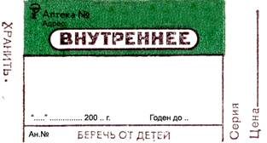
Протокол № 6 от 13.05.20

Rp: Riboflavini 0,002
Acidiascorbinici 0,1
Dextrosi 0,3
M.f.pulv.
D.t.d. № 10.
S. По 1 порошку 2 раза в день.
1. Письменный контроль:
Рибофлавин:
0,002*10=0,02
Аскорбиновая кислота:
0,1*10=1,0
Глюкоза:
0,3*10=3,0
mобщ=4,02
mр=0,4

ППК№ 6 13.05.20
Dextrosi 3,0
Riboflavini 0,02
Acidi ascorbinici 1,0
mобщ=4,02
mр=0,4
№ анализа – 6
Приг:
Пров:

2.Органолептический контроль:
Жёлтый порошок, однородно смешен, без запаха.
3.Физический контроль:
ДНО для массы одного порошка 0,4= + 5%
0,4 – 100%
х – 5%
х=0,02 ДНО [0,38-0,42]
4.Реакции подлинности:
На кислоту аскорбиновую.
- Примерно 0,05 порошка растворить в 0,5 мл горячей воды, добавить 2-3 капли раствора натрия гидрокарбоната и по каплям раствора железа (II) сульфата. Появляется фиолетовое окрашивание.
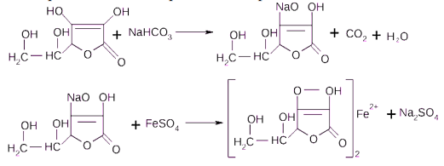

- Примерно 0,05 порошка растворить в 0,5 мл горячей воды, добавить 3-4 капли раствора нитрата серебра. Появляется серый осадок.
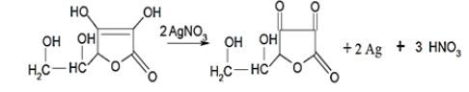
- Примерно 0,05 порошка растворить в горячей воде, добавить 1-2 капли раствора хлороводородной кислоты и раствора гексацианоферрата (III) калия и раствора хлорид железа (III). Появляется синий осадок (берлинская лазурь).
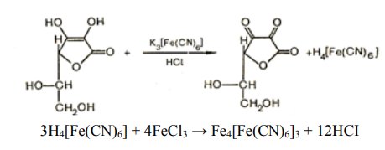
- Общая реакция на глюкозу и кислоту аскорбиновую.
Примерно 0,05 порошка растворить в горячей воде, добавить 3-4 капли раствора Фелинга I и IIнагреть. Появляется кирпично-красный осадок.
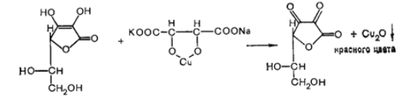
5.Количественное определение:
Метод алкалиметрии
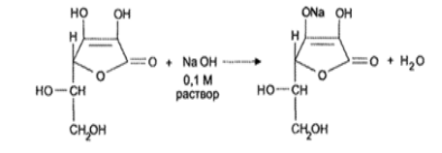
Отвесить 0,1 порошка, перенести в колбу для титрования, прибавить 5 мл горячей воды, 1−2 капли индикатора фенолфталеина, оттитровать раствором гидроксида натрия 0,1 моль/л до появления устойчивого слабо-розового окрашивания.

$$Т_{x/y}=\frac{0,1*176,13}{1000}=0,0176 г/мл$$

$$V_{ор.}=\frac{a}{T}=\frac{0,025}{0,0176}=1,42 мл$$

0,1 – 0,4 ДНО для 0,1 = + 15%
а – 0,1 0,1 – 100%
а = 0,025 х – 15%
х = 0,015ДНО [0,085 – 0,115]
Содержание кислоты аскорбиновой в лекарственной форме рассчитываем по формуле:
$$Х_{г.}=\frac{Vт*Кп*Тх/у*Р}{m}=\frac{1,3*1*0,0176*0,4}{0,1}=0,09$$
Заключение: ЛФ изготовлена удовлетворительно.

Метод Йодометрии
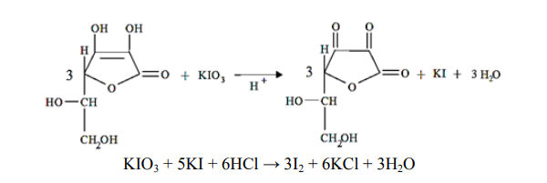
Отвесить 0,1 порошка, перенести в колбу для титрования, прибавить 5 мл горячей воды и охладить, прибавить 5 капель раствора крахмала и оттитровать раствором йода 0,1 моль/л до появления синего окрашивания.

$$Т_{x/y}=\frac{0,1*176,13*\frac{1}{2}}{1000}=0,0088 г/мл$$

$$V_{ор.}=\frac{a}{T}=\frac{0,025}{0,0088}=2,84 мл$$

0,1 – 0,4 ДНО для 0,1 = + 15%
а – 0,1 0,1 – 100%
а = 0,025 х – 15%
х = 0,015 ДНО [0,085 – 0,115]

Содержание кислоты аскорбиновой в лекарственной форме рассчитываем по формуле:

$$Х_{г.}=\frac{Vт*Кп*Тх/у*Р}{m}=\frac{2,8*1*0,088*0,4}{0,1}=0,098$$

Заключение: ЛФ изготовлена удовлетворительно.
Контроль при отпуске:
Лекарственная форма оформляется к отпуску этикеткой с зеленной сигнальной полосой, «Внутреннее».

Проведение внутриаптечного контроля жидких лекарственных форм

Протокол № 7 от 14.05.20
Rp.: Sol. Calciichloridi 5% − 100 ml
D.S. По 1 столовой ложке 3 раза в день.
1.Письменный контроль:
Кальций хлорид:
5% -100 ml
х – 100 ml
х= 5,0
100*2= 66 ml
3
V = 100 ml

ППК № 7 14.05.20
Aquae purificataе ad 100 ml
Calcii chloridi 5,0
V = 100 ml
№ анализа – 7
Приг:
Пров:

2.Органолептический контроль
Бесцветная прозрачная жидкость, без запаха, без механических включений.
3.Физический контроль
ДНО для 100 мл = + 3%
100 – 100%
х – 3%
х = 10 ДНО [97 – 103]
4.Реакции подлинности
Реакции на катион кальция.
- К 2−3 каплям лекарственной формы прибавляют 2−3 капли раствора аммония оксалата, появляется белый осадок, растворимый в азотной, хлористоводородной кислотах.
СаС12 + (NH4)2C2O4 → СаС2О4↓ + 2NH4C1
Са2+ + C2O4 2-→ СаС2О4↓
- К 2−3 каплям лекарственной формы прибавляют 2−3 капли раствора серной кислоты и 0,5 мл спирта, появляется белый осадок.

- К 2−3 каплям лекарственной формы прибавить 5−6 капель аммиачно – буферной смеси, 2–3 капли раствора K₄[Fe(CN)₆] и слегка нагреть, появляется помутнение раствора.
CaCI2 + K4[Fe(CN)6] + NH4CI → CaKNH4[Fe(CN)6]↓ + 3КС1
Са2+ + К⁺ + [Fe(CN) 6 ]⁴ ⁻+ NH4 + → CaKNH4[Fe(CN)6]↓
Реакция на хлорид−ион.
- К 2−3 каплям лекарственной формы прибавляют 2−3 капли раствора серебра нитрата, появляется белый творожистый осадок.
CaCI2 + 2AgNO3 → Ca(NO3)2 + 2AgCI↓
5.Количественное определение
Метод рефрактометрии
Определяют показатель преломления воды очищенной − n₀
Определяют показатель преломления раствора − n
n₀ = 1,333
n = 1,3442
F = 0,00116

Процентное содержание натрия хлорида в лекарственной форме рассчитывают по формуле:

$$С_{\%}=\frac{n-n_{0}}{F}=\frac{1,3445-1,333}{0,00116}=9,9\%$$
ДНО для 10% = ± 2%
10% − 100%
х – 2%
х = 0,2% ДНО [9,8% − 10,2%]
Заключение: ЛФ изготовлена удовлетворительно.
Контроль при отпуске:
Лекарственная форма оформляется к отпуску этикеткой с зеленой сигнальной полосой, «Внутреннее».

Протокол № 8 от15.05.20
Rp.: Sol. Kaliiiodidi 3% − 120 ml
D.t.d. № 2
S. Для физиолечения.
1.Письменный контроль:
KI
3% -100 ml
х – 240 ml
х= 7,2
V = 240 ml

ППК № 8 15.05.20
Aquae purificataе240 ml
Kalii iodide 7,2
V = 240 ml
№ анализа – 8
Приг:
Пров:

2.Органолептический контроль.
Бесцветная прозрачная жидкость, без запаха и механических включений.
3. Физический контроль.
ДНО для 240 мл= ±1%
240-100
х -1
х=2,4
ДНО [237,- 242,4]
- Реакции подлинности.
На катион калия.
- К 4-5 каплям лекарственной формы прибавляют 3 капли раствора винной кислоты и 3-4 капли ацетата натрия, при трении на холоду появляется белый осадок, растворимый в растворах минеральных кислот и нерастворимый в растворе уксусной кислоты.
NaHC4H4O6 + KI → KHC4H4O6↓+ NaI
- К 4-5 каплям лекарственной формы прибавляют 1-2 капли свежеприготовленного раствора гексанитрокобальтат (III) натрия, появляется желтый осадок
Na3[Co( NO2)6] + 2KI → K2Na[Co( NO2)6] ↓ + 2NaI
- Сухая реакция. Окрашивание пламени в фиолетовый цвет.
На иодид ион.
- К 3-4 каплям лекарственной формы прибавляют по каплям раствор серебра нитрат, появляется желтый осадок, нерастворимый в растворе аммиака.
КI + AgNO3 → AgI↓ + КNO3
- К 3-4 каплям прибавляют 3 капли раствора HCL и 3-4 капли раствора хлорамина и 0,5 мл хлороформа, взбалтывают. Хлороформный раствор окрашивается в розовато-фиолетовый цвет.
- На фильтровальную бумажку помешают 1 каплю лек. формы и 1 каплю раствора HCI и раствора FeCI3 появляется бурое окрашивание.
2FeCl3 + 2КI → I2 + 2КCl + 2FeCl2
- Количественное определение.
Метод Фаянса
Отмеривают мерной пипеткой 1мл лекарственной формы, прибавляют 10 капель раствора уксусной кислоты и 10 капель индикатора эозинат натрия и титруют 0,1 моль/л раствором AgNO3 до появления розового окрашивания осадка
КI + AgNO3 → AgI ↓ + КNO3
$$Т_{x/y}=\frac{166,01*0,1}{1000}=0,0166 г/мл$$

$$V_{ор.(У2)}=\frac{a}{T}=\frac{0,03}{0,0166}=1,81 мл$$

240мл -7,2
- а
а=0,03
ДНО для 7,2 =+3%
7,2 – 100
х – 3
х=0,216 ДНО [6,98-7,42]
Содержание калия йодида в лекарственной форме рассчитывают по формуле:

$$Х_{г.}=\frac{Vт*Кп*Тх/у*Vлф}{m}=\frac{1,8*1*0,0166*240}{1}=7,17$$

Метод меркуриметрии.
Отмеривают 1 мл лекарственной формы и титруют 0,1 моль/л раствором Hg(NO3)2 до появления неисчезающего красного окрашивания.
4КI + Hg(NO3 )2 → К2[HgI4] + 2КNO3
К2[HgI4] + Hg(NO3 )2 → 2HgI2 + 2КNO3

Заключение: ЛФ изготовлена удовлетворительно.
Контроль при отпуске:
Лекарственная форма оформляется к отпуску этикеткой с оранжевой сигнальной полосой, «Наружное».
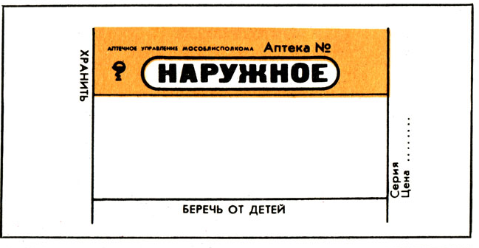

Протокол №9от16.05.20

Rp.: Sol. Magnesii sulfatis 33% − 400 ml
D.t.d.N. 5
S. Для зондирования.
1.Письменный контроль
Вода:
400*5 = 2000ml
V=2000 ml
Магния сульфат:
33% - 100ml
х – 2000 ml
х = 660,0

ППК № 9 16.05.20
Aquae purificataе ad 2000 ml
Magnesii sulfatis 660,0
V= 2000 ml
по 400 ml № 5
№ анализа – 9
Прог:
Пров:

2.Органолептический контроль
Прозрачная бесцветная жидкость, без механических включений, без запаха.

3.Физический контроль
ДНО для 400 мл = + 1%
400 мл – 100%
х – 1%
х = 4 мл
ДНО [396 мл – 404 мл]

4.Реакции подлинности
- Реакция на катион магния.
К 3−4 каплям лекарственной формы прибавляют 3−4 капли аммиачно-буферной смеси и 3−4 капли растворахлорида аммония, появляется белый осадок.
MgSO4 + Na2HPO4 + NH4OH → MgNH4PO4↓ + Na2SO4 + Н2O

- Реакция на сульфат−ион.
К 3−4 каплям лекарственной формы прибавляют 2 капли раствора бария хлорида, появляется белый осадок.
MgSO4 + BaCl2 → MgCl2 + BaSO4
5.Количественное определение
Метод рефрактометрии
Определяют показатель преломления воды очищенной − n₀
Определяют показатель преломления раствора − n
n₀ = 1,333
n = 1,3621
F = 0,00088

Процентное содержание магния сульфата в лекарственной форме рассчитывают по формуле:

$$С_{\%}=\frac{n-n_{0}}{F}=\frac{1,3621-1,333}{0,00088}=33\%$$

ДНО для 33% = ± 1%

33% – 100%
x – 1%
x = 0,33%
ДНО [32,67% − 33,33%]

Заключение: ЛФ изготовлена удовлетворительно.
Контроль при отпуске:
Лекарственная форма оформляется к отпуску этикеткой с зеленой сигнальной полосой «Внутреннее».

Протокол № 10 от 18.05.20

Rp.: Sol. Lugoli 1% − 10 ml
D.S. Смазывать миндалины.
1.Письменный контроль:
V = 10 ml
Йод:
1% - 100ml
х - 10ml
х= 0,1
Калия иодид:
0,1*2 = 0,2
Вода:
1,0 – 20 капель
0,3 – х капель
х = 6 капель

ППК № 10 18.05.20
Aquae purificataе VI gtts.
Kalii iodidi 0,2
iodi 0,1
Aqua purificataе ad 10 ml
V = 10 ml
№ анализа – 10
Приг:
Пров:

2.Органолептический контроль:
Красно−бурая жидкость с характерным запахом.
3.Физический контроль:
ДНО для 10 мл = + 10%
10 мл – 100%
х мл – 10%
х = 1 мл
ДНО [9 мл – 11 мл]
4.Реакции подлинности:
- Реакция на йод.
К 1 капле лекарственной формы прибавить 0,5 мл воды, 1−2 капли раствора крахмала, раствор окрашивается в синий цвет.

- Реакция на йодид−ион.
2−3 капли испытуемого раствора выпарить в фарфоровой чашечке до исчезновения фиолетовых паров йода. Остаток растворить в 1 мл воды и перенести в пробирку, затем прибавить 0,5 хлороформа, 2−3 капли раствора серной кислоты, 2−3 капли раствора перманганата калия, встряхнуть, хлороформный слой окрашивается в фиолетовый цвет.

5.Количественное определение:
Метод Йодометрии
I2 + 2Nа2S2O3 → 2NaI + Na2S4O6

Отмерить мерной пипеткой 1 мл лекарственной формы и оттитровать раствором тиосульфата натрия 0,1 моль/л до обесцвечивания бурой окраски йода.

$$Т_{x/y}=\frac{0,1*253,81*\frac{1}{2}}{1000}=0,0127 г/мл$$

$$V_{ор.)}=\frac{a}{T}=\frac{0,01}{0,0127}=0,79 мл$$

0,1 – 10 мл ДНО для 0,1 = + 15%
а – 1 мл 0,1 – 100%
а = 0,01 х – 15%
х = 0,015 ДНО [0,085 – 0,115]

Содержание йода в лекарственной форме рассчитывают по формуле:

$$Х_{г.}=\frac{Vт*Кп*Тх/у*Vлф}{m}=\frac{0,75*1*0,0127*10}{1}=0,095$$

Заключение: ЛФ изготовлена удовлетворительно.
Метод Фаянса
КI + AgNO3 → AgI ↓ + КNO3

К оттитрованному раствору прибавить 1−2 мл воды, 10 капель раствора уксусной кислоты, 10 капель индикатора эозината натрия и оттитровать раствором серебра нитрата 0,1 моль/л до розового окрашивания осадка и образования прозрачной жидкости над ним.

$$Т_{x/y}=\frac{0,1*166,0}{1000}=0,0166 г/мл$$

$$V_{ор.}=\frac{a}{T}=\frac{0,02}{0,0166}=1,2 мл$$

0,2 – 10 мл ДНО для 0,2 = + 10%
а – 1 мл 0,2 – 100%
а = 0,02 х – 10%
х = 0,02 ДНО [0,18 – 0,22]

Содержание калия йодида в лекарственной форме рассчитывают по формуле:

$$Х_{г.}=\frac{(V1*К1-V2*К2)*Тх/у*Vлф}{m}=\frac{(2*1- 0,75*1)*0,0166*10}{1}=0,21$$
Заключение: ЛФ изготовлена удовлетворительно.
Контроль при отпуске:
Лекарственная форма оформляется к отпуску этикеткой с оранжевой сигнальной полосой, «Наружное».

Проведения внутриаптечного контроля мягких лекарственных форм
Протокол № 11 от 19.05.20

Rp.: Ung. salicilici 2% − 20,0
D.S. Накладывать на пораженный участок кожи.
1.Письменный контроль:
m= 20,0
Салициловая кислота:
2% - 100,0
х - 20,0
х=0,4
Вазелин:
20,0 – 0,4 = 19,6
Спирт этиловый:
1,0 – 5 капель
0,4 – х капель
х = 2 капли
Вазелиновое масло:
1,0 – 38 капель
0,4 – х капель
х = 8 капель

ППК № 1119.05.20
Vaselini 19,6
Acidisalicilici 0,4
Aethanoli 90% − II gtts.
Ol. vaselini VIII gtts.
m= 20,0
Приг:
Пров:

2.Органолептический контроль.
Однородная вязкая масса белого цвета, без запаха.

3.Физический контроль:
ДНО для 20,0 = + 8%
20,0 – 100%
х – 8%
х = 1,6
ДНО [18,4 – 21,6]
4.Реакции подлинности:
- Реакция на салицилат−ион.
Небольшое количество мази помещают в фарфоровую чашечку ($≈$0,2), прибавляют 1 мл спирта, нагревают на водяной бане до растворения основы, прибавляют 1 каплю раствора хлорида железа (III), появляется фиолетовое окрашивание.

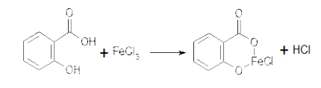

5.Количественное определение:
Метод алкалиметрии

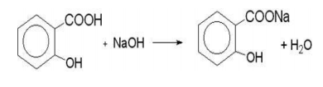

Отвешивают 1,0 мази на кружок пергаментной бумаги и вместе с бумажкой переносят в стаканчик на 50 мл или 100 мл, прибавляют 4 мл спирта и нагревают на водяной бане до растворения основы, затем прибавляют 1 каплю индикатора фенолфталеина и титруют раствором гидроксида натрия 0,1 моль/л до устойчивого слабо−розового окрашивания.

$$Т_{x/y}=\frac{0,1*138,12 }{1000}=0,0138 г/мл$$

$$V_{ор.}=\frac{a}{T}=\frac{0,02}{0,0138}=1,45 мл$$

0,4 – 20,0
а – 1,0
а = 0,02
Содержание кислоты салициловой в лекарственной форме рассчитываем по формуле:
$$Х_{г.}=\frac{Vт*Кп*Тх/у*P}{m}=\frac{0,58*1*0,0138*20}{0,432}=0,37$$

ДНО для навески 0,4 =+10
0,4-100
х-10
х=0,04
ДНО [0,36-0,44]

Заключение: ЛФ изготовлена удовлетворительно.
Контроль при отпуске:
Лекарственная форма оформляется к отпуску этикеткой с оранжевой сигнальной полосой, «Наружное»
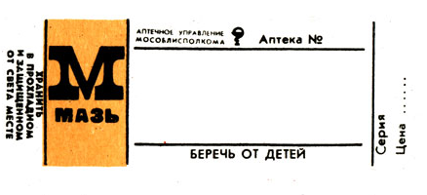

Протокол №12 от 20.05.20
Rp.: Papaverini 0,02
Ol. Cacao 1,3
M.f. supp.
D.t.d.№14
S.
1. Письменный контроль;
ППК№ 1220.05.20
Ol.cacao 18.2
Papverini 0.28
mоб =18,48
mp =1.32
№ анализа – 12
Приг:
Пров:

Папв. х/г 0,02*14=0,28
Масло какао 1,3*14=18,2
mоб =18,48
mp =1.32

2. Органолептический контроль.
Суппозитории торпедообразной формы от белого до беловато-желтого цвета.
3. Физичексий контроль
ДНО для 1,32= 5%
1,32 – 100
х – 5
х=0,066
ДНО[1,25 – 1,38]
4.Реакции подлинности
- 1 супп. поместить в стаканчик, добавить 3 мл воды и нагреть на водяной бане до расплавления основы, поместить в пробирку, добавить 10 кап лф в фарфоровую чашечку, выпарить досуха, охладить и добавить 2 кап конц. HNO₃, появляется желтое окрашивание.
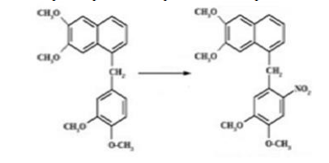
- К 5 кап лф прибавляем раствора серебра нитрата, наблюдается помутнение раствора.
С20Н21No4 * HCL + AgNo3→C20H21 * HNo3 + AgCL↓
5.Количественное определение:
Метод алкалиметрии
C20H21NO4 ∙ HCl + NaOH →C20H21NO4↓ + NaCl + H2O
1 супп поместить в стаканчик, добавить 3 мл воды и спирта, нагреть на водяной бане до расплавления основы, добавить 1-2 кап фенолфталеина. Титруем теплым раствором NaOH 0,1 моль/л. Титруем до появления розовой окраски.
$$Т_{x/y}=0,0375 г/мл$$

$$V_{ор.}=\frac{a}{T}=\frac{0,02}{0,0375}=0,53 мл$$
1,32 – 0,28 ДНО для 0,02 = + 20%
0,1-а 0,02 – 100%
а = 0,00 х – 20% ДНО [0,016-0,024]
х = 0,004

Содержание папаверина в лекарственной форме рассчитываем по формуле:

$$Х_{г.}=\frac{Vт*Кп*Тх/у*ЛФ}{m}=\frac{0,5*1*0,0375*1,32}{1,32}=0,018$$

Заключение: ЛФ изготовлена удовлетворительно.
Контроль при отпуске
Лекарственная форма оформляется к отпуску этикеткой «наружное» с оранжевой сигнальной полосой.

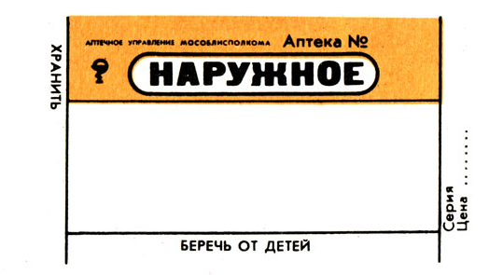

Проведение внутриаптечного контроля стерильных и асептических лекарственных форм

Протокол № 13от21.05.20

Rp.: Sol. Natriicitratis 3%-50ml
Sterilisetur!
D.S. Наружное
1.Письменныйконтроль:
ППК № 13 21.05.20
Aquae pro injectinibus ad 50 ml
Natrii citratis 1,5

V= 50 ml
№ анализа – 13
Приг:
Пров:

V= 50ml
Натрий цитрат:
3% - 100 ml
x –50 ml
x=1,5

2.Органолептическийконтроль:
Прозрачная бесцветная жидкость, без запаха, и механических включений.
3.Физическийконтроль:
ДНО для 50 мл = ± 4%
50 мл – 100%
х мл – 4%
х = 2 мл ДНО [48 мл – 52 мл]

4.Реакции подлинности:
1. Катион Nа⁺
Сухая реакция по окрашиванию бесцветного пламени в желтый цвет.

1.2С раствором K[Sb(OH)6] при охлаждении и механическом потирании внутренних стенок пробирки, образуется белый плотный осадок:
Na⁺ + K[Sb(OH)6] → Na[Sb(OH)6]↓ + K+

2.Цитрат- ион. Наиболее характерной реакцией является реакция с хлоридом или гидроксидом кальция. При добавлении к раствору натрия цитрата, раствора хлорида кальция на холоду образуется прозрачный раствор, но при нагревании он мутнеет вследствие образования нерастворимой в горячей воде кальциевой соли лимонной кислоты; при охлаждении осадок снова растворяется:
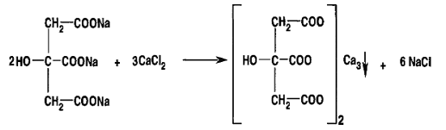
5.Количественное определение:
Метод ацидиметрии
Непосредственное титрование натрия цитрата раствором 0,1 моль/л HCI с индикатором метиловым оранжевым в присутствии эфира, который извлекает выделяющуюся в процессе титрования лимонную кислоту:
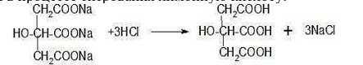

ДНО для 1,5= ± 5%
1,5 – 100%
x – 5%
x = 0,075 ДНО [1,425 – 1,575]

$$Т_{x/y}=0,0357 г/мл$$
$$V_{ор.}=\frac{a}{T}=\frac{0,03}{0,0357}=0,84мл$$
50 мл –1,5
1 мл - а
а = 0,03
$$Х_{г.}=\frac{Vт*Кп*Тх/у*ЛФ}{m}=\frac{2,8*1*0,0357*50}{1}=4,99$$

Заключение: ЛФ изготовлена удовлетворительно.
Контроль при отпуске:
Лекарственная форма оформляется к отпуску этикеткой с оранжевой сигнальной полосой, «Наружное»

Протокол №14 от 22.05.20
Rp: Sol. Dextrosi 5% - 50ml
Steerilis!
S.По 1 ч.л 2 р/д
1. Письменный контроль;
ППК№ 14 22.05.20
Aquae pro injectionibus ad 50 ml
Dextrosi2,75
V=50ml
№ анализа – 14
Приг:
Пров:

Глюкоза:
5%-100ml
x-50ml
x=2,5+10% =2,75

V=50ml

2.Органолептический контроль:
Бесцветная прозрачная жидкость, без запаха и механических включений.
3.Физический контроль:
ДНО для 50ml = +4%
50ml – 100%
х – 4%
х=2mlДНО [48-52]
4.Реакции подлинности:
- Реакция окисления на альдегидную группу.
Помещаем в пробирку 3-4 капли лекарственной формы, добавляем 2-3 капли реактива Фелинга I и II => нагреть. Появляется кирпично-красный осадок.

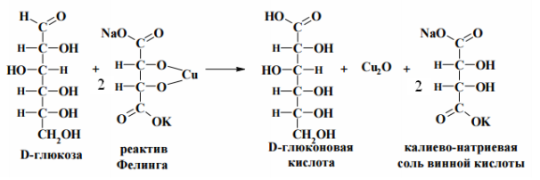

К 3-4 капля раствора нитрата серебра добавляем аммиак до растворения осадка. К получившейся смеси добавляем 3-4 капли лекарственной формы => нагреть. Появляется серый осадок.

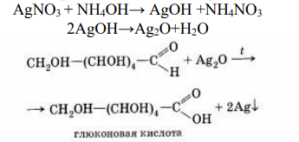

- Реакция на наличие спиртовых гидроксилов.
Помещаем в пробирку 4-5 капель лекарственной формы, добавляем 1-2 капли 5% раствора гидроксид натрия и 1-2 капли 5% раствора сульфата меди (II). Появляется темно-синее окрашивание.

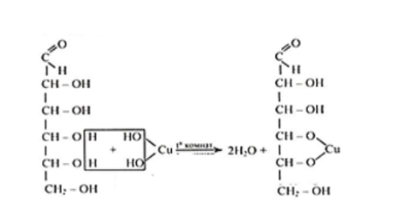

5.Количественное определение:
Метод Рефрактометрии
Определяют показатель преломления воды очищенной − n₀
Определяют показатель преломления раствора − n
n₀ = 1,333
n = 1,34
F = 0,00142
Процентное содержание глюкозы в лекарственной форме рассчитывают по формуле:

$$х_{}=\frac{(n-n_{0})*v}{F*100}=\frac{(1,34-1,333)*50}{0,00142*100}=2,4$$

ДНО для 2,5% = ± 4%
2,5 – 100%
x – 4%
x = 0,1ДНО [2,4-2,6]

Заключение: ЛФ изготовлена удовлетворительно.
Контроль при отпуске:
Лекарственная форма оформляется к отпуску этикеткой с зеленой сигнальной полосой, «Внутреннее».

Протокол №15 от 23.05.20
Rp: Sol. Nitrofurali 0,02% – 150 ml
Steerilis!
S. Наружное
1. Письменный контроль;
ППК№ 15 23.05.20
Aquae pro injectionibus ad 150 ml
Furacilini 0,03
Natrii chloridi 1,35
V=150ml
№ анализа – 15
Приг:
Пров:

002,- 100
х -150
х=0,03 фурацилин

0,9 – 100
х – 150 NaCl
х=1,35
V=150ml

2.Органолептический контроль:
Желтая прозрачная жидкость, без запаха и механических включений.

3.Физический контроль:
ДНО для 150ml = +3%
150ml – 100%
х – 3%
х=4,5 ml ДНО [145,5 – 154,5]

4.Реакции подлинности:
1. К 0,3 мл ЛФ прибавить 1 – 2 капли раствора 0,1 моль/л NaOH, появляется красное окрашивание.
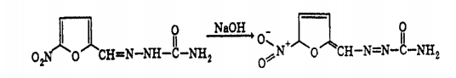
2. Реакция гидролитического разложения. К 0,3 мл ЛФ прибавить 2 – 3 капли раствора NaOH и нагреть, появится запах аммиака.
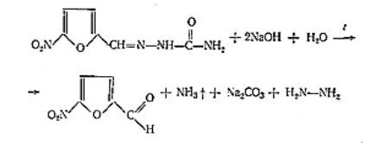
На хлорид ион
- К 0,3 мл ЛФ прибавить 2 – 3 капли серебра нитрата, появится белый осадок
NaCL + AgNO3→ NaNO3 + AgCL↓
5. Количественное определение
Метод йодометрии обратное титрование
Метод основан на окислении фурацилина стандартным раствором йода в щелочной среди. Избыток йода оттитровывают стандартным раствором натрия тиосульфата. Гидроксид натрия необходим для гидролиза фурацилина и освобождения остатка гидразина. При этом образуется натрия гипойодит, который и окисляет фурацилин:
J2 + 2NaOH → NaJ + NaJO + H2O
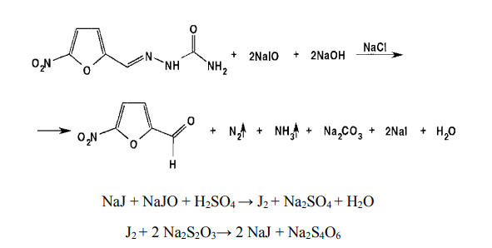
Берут 2мл раствора J2 0.01 моль/л, по каплям раствор NaOH 0,1моль/л до обесцвечивания раствора + 2мл раствора фурацилина, оставляют на 5 минут затем прибавляют раствор H2SO4 2моль/л и выделившийся йод титруют раствором Na2S2O3 0, 01 моль/л с индикатором - раствор крахмала, до обесцвечивания синей окраски.
$$Х_{г.}=\frac{\left(V1K1-V2K2\right)*Т*ЛФ}{m}=\frac{\left(2-1.2\right)*0.0004954*150}{2}=0,029$$
V1 – I2 =2 ml
V2 – Na₂S₂O₃=1,2ml

$$V_{ор.}=\frac{a}{T}=\frac{0,004}{0,0004954}=0,8$$

T = $0,0004954$
150 ml – 0,03
2 ml – a
a = 0,0004

ДНОдля 0,03% = ± 15%
0,03 – 100%
x – 15%
x = 0,0045ДНО [0,0255 – 0,0345]

Натрий хлорид
метод Мора
К 0,5 мл ЛФ прибавляют 1 каплю хромата калия и титруют 0,1 моль/л р-ром серебра нитрата до оранжево-желтого цвета:
NaCl + AgNO3→ AgCl↓+ NaNO3
2AgNO 3+ K2CrO4→ Ag2CrO4↓ + 2KNO3
$V_{ор.}=\frac{a}{T}=\frac{0,009}{0,005844}=$1,54
T = $0,005844$
150 ml – 1,35
1 ml – a
a = 0,009

$$Х_{г.}=\frac{V*Кп*Тх/у*ЛФ}{m}=\frac{1,7*1*0,005844*150}{1}=1,490$$
ДНОдля 1,35% = ± 5%
1,35 – 100%
x – 5%
x = 0,0675ДНО [1,28-1,47]

Заключение: ЛФ изготовлена удовлетворительно.
Контроль при отпуске:
Лекарственная форма оформляется к отпуску этикеткой с оранжевой сигнальной полосой, «Наружное»

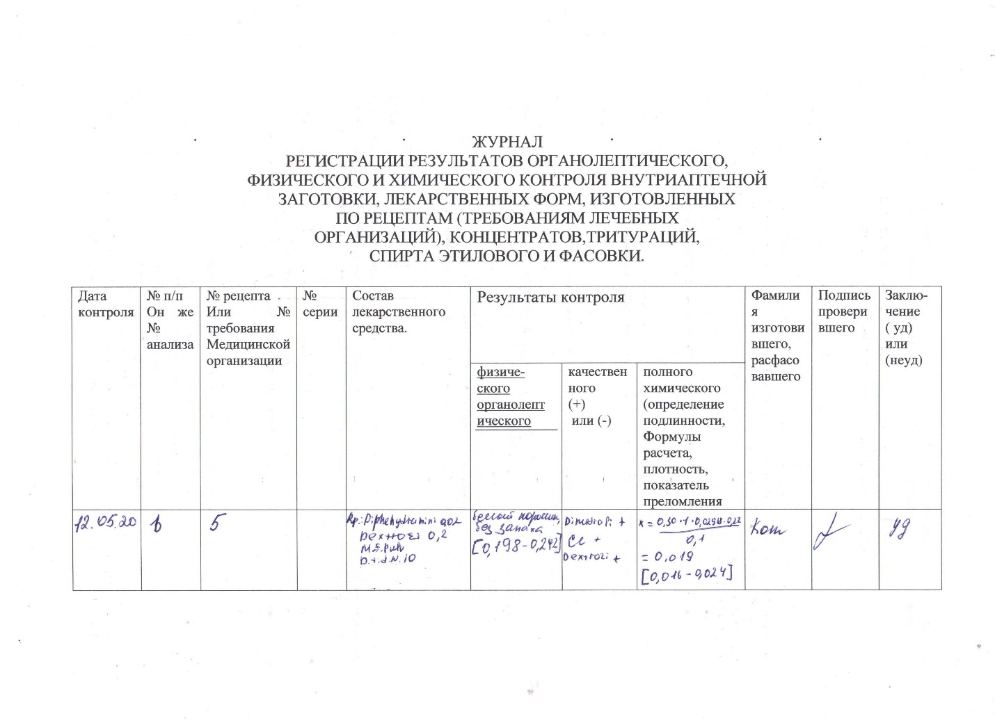
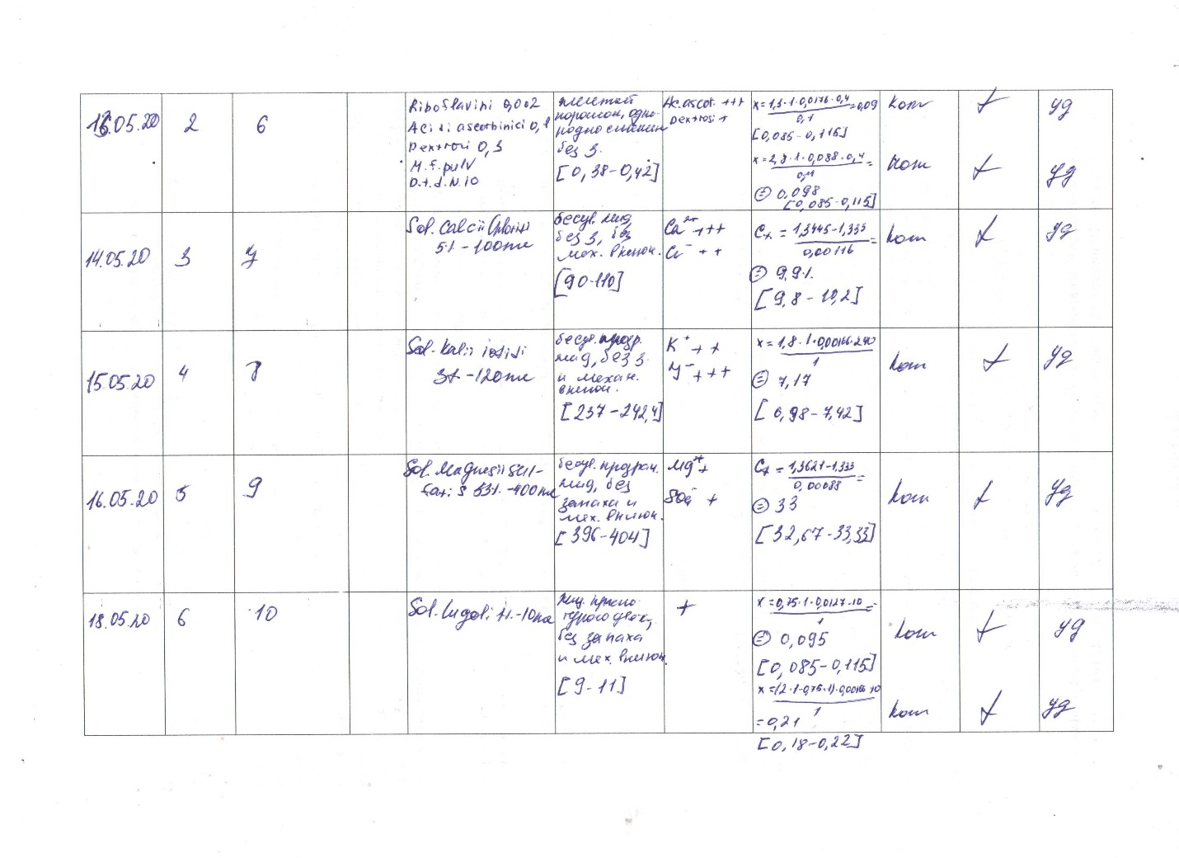

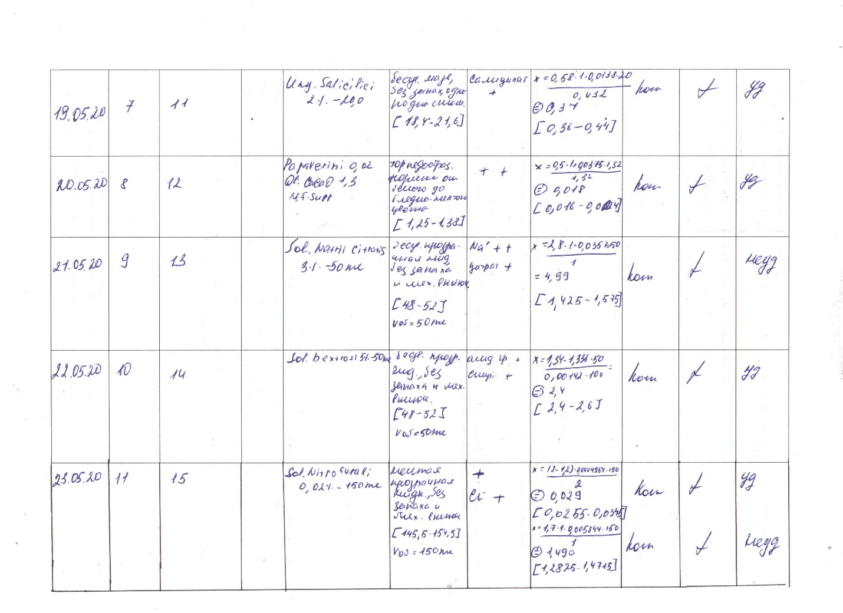

ОТЧЕТ ПО ПРЕДДИПЛОМНОЙ ПРАКТИКИ
Ф.И.О. обучающегося Морозова Мария Евгеньевна

Группа 303 Специальность - 33.02.01 Фармация

Проходившего преддипломную практику с 11 мая 2020г. по 23 мая 2020г.

На базе_________________________________________________________

Города/района___________________________________________________

За время прохождения мною выполнены следующие объемы работ:

А. Цифровой отчет
№ | Виды работ | Количество
1 | Анализ воды очищенной | 2
2 | Анализ лекарственных средств поступающих из помещения хранения в ассистентскую комнату | 2
3 | Внутриаптечный контроль порошков | 2
4 | Внутриаптечный контроль жидких лекарственных форм | 4
5 | Внутриаптечный контроль мягких лекарственных форм | 2
6 | Внутриаптечный контроль стерильных и асептических лекарственных форм | 3

Б. Текстовой отчет
Программа производственной практики выполнена в полном объеме.
За время прохождения практики закреплены знания по контролю качества лекарственных средств :физическому, письменному, органолептическому, полному химическому и качественному контролю.
Выполнены индивидуальные задания по практической части дипломной работы по теме «Функциональный анализ идентификации органических лекарственных средств»
.
Студент Морозова М.Е .
(подпись) (ФИО)
Общий/непосредственный руководитель практики _______________
(подпись) (ФИО)
«____» _______________ 20 ___ г. М.П.

ХАРАКТЕРИСТИКА
___________________________________________________________
ФИО
обучающийся (ая) на ______курсе по специальности
33.02.01_____Фармация____________________
код наименование
успешно прошел (ла) преддипломную практику по профессиональному модулю
02 Изготовление лекарственных форм и проведение обязательных видов
внутриаптечного контроляМДК_02.02. Контроль качества лекарственных средств

в объеме______ часов с «___»_______20___г. по «_____» ________20___г.

в организации______________________________________________________
наименование организации, юридический адрес
За время прохождения практики:
№ ОК/ПК | Критерии оценки | Оценка  (да или нет)
ОК.1 | Демонстрирует заинтересованность профессией, исполняет трудовую дисциплину
ОК. 2 | Регулярно ведет дневник и выполняет все виды работ, предусмотренные программой практики.
ОК 3. | Выполняет внутриаптечный контроль лекарственных средств и его регистрацию согласно требованиям нормативной документации.
ОК 4. | Пользуется нормативной документацией, анализирует полученную информацию в плане решения профессиональных задач.
ОК 6. | Проявляет корректность и уважение, умеет эффективно общаться к сотрудникам аптеки, руководством.
ОК 7. | Ответственно и правильно выполняет порученные задания.
ОК 9. | Владеет современными технологиями проведения внутриаптечного контроля.
ОК 10. | Демонстрирует толерантное (уважительное) отношение к представителям различных социальных, культурных и религиозных общностей.
ОК 11. | Соблюдает правила сбора и утилизации химических веществ (реактивов).
ОК 12. | Соблюдает правила работы с ядовитыми, сильнодействующими, едкими, резко пахнущими веществами.
ПК.2.3  ПК 1.2 | Владеет всеми видами внутриаптечного контроля.
ПК 2.4  ОК 12. | Соблюдает правила санитарно-гигиенического режима, охраны труда, техники безопасности и противопожарной безопасности.
ПК 2.5 | Правильно оформляет документы первичного учета

«____»___________20__ г.

Подпись непосредственного руководителя практики _______________/ФИО, должность

Подпись общего руководителя практики _____________/ФИО, должность
м.п.

